|  |  |
| --- | --- |
| тов_знак_прав | МИНОБРНАУКИ РОССИИ  федеральное государственное автономное образовательное учреждение  высшего образования  «Санкт-Петербургский государственный электротехнический университет «ЛЭТИ» им. В.И. Ульянова (Ленина)»  **(СПбГЭТУ «ЛЭТИ»)** |

Кафедра САУ

ОТЧЕТ

по лабораторно-практической работе № 3

По курсу: «Техническое зрение»

Тема: Введение в OpenCV.

|  |  |  |
| --- | --- | --- |
| Студенты гр. 6491 |  | Квартыч Д.О. |
| Преподаватель |  | Моклева К. А. |

Санкт-Петербург

2020 г.

Цель работы: научиться выполнять простые операции над изображениями.

Основные задания:

1) Скачайте любое полноцветное изображение. Откройте его в окне с

названием “RGB”. Откройте его же так, чтобы оно было

представлено в оттенках серого. Откройте его в окне с названием

“GRAYSCALE”. Сохраните рядом с исходным изображением то же

изображение в оттенках серого.

2) Откройте изображение в оттенках серого. Для каждого пикселя

инвертируйте его значение (Если возможные значения - диапазон от

0 до 255, то противоположным значением для 0 является 255, для 1 -

254, для 2 - 253, и так далее).

3) Откройте полноцветное изображение. Поменяйте местами значения

красного и зеленого каналов.

Дополнительные задания:

1) Создайте пустое полноцветное изображение. Нарисуйте флаг

России.

2) Создайте пустое полноцветное изображение. Проверьте, в каком

порядке записываются в ndarray красный, зеленый и синий каналы.

Проведите эксперимент: вычислите, какое сочетание значений

каналов дает различные цвета. Приведите примеры для как минимум

7 цветов.

Код для основных заданий:

1. **import** cv2
2. img = cv2.imread('E:**\S**ick Breaking**\q**w70Rtgiw1s.jpg')
3. imgGray = cv2.imread('E:**\S**ick Breaking**\q**w70Rtgiw1s.jpg', cv2.IMREAD\_GRAYSCALE)
4. cv2.imshow('Norm', img)
5. cv2.imshow('GRAYSCALE', imgGray)
6. cv2.imwrite('E:**\S**ick Breaking**\G**rey.jpg', imgGray)
7. **for** i **in** range(len(imgGray)):
8. imgGray[i] = 255-imgGray[i]
9. cv2.imshow('InvertGray', imgGray)
10. **for** i **in** range(len(img[1])):
11. **for** j **in** range(len(img)):
12. img[j][i][1] , img[j][i][2] = img[j][i][2] , img[j][i][1]
13. cv2.imshow('InvertColor', img)
14. cv2.waitKey(-1)

Изображения: 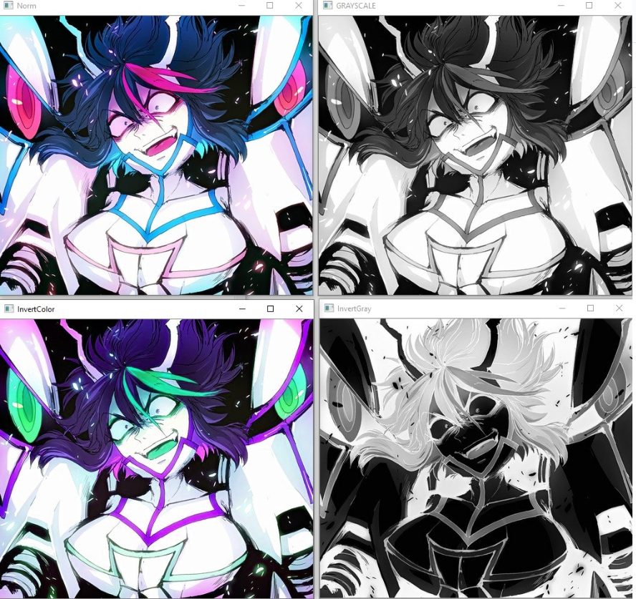

Код для первого дополнительного задания:

1. **import** cv2
2. **import** numpy
3. Russia = numpy.zeros(shape=(300,600,3))
4. **for** i **in** range(100):
5. **for** j **in** range(600):
6. Russia[i,j] = [255, 255, 255]
8. **for** i **in** range(100,200):
9. **for** j **in** range(600):
10. Russia[i,j] = [255, 0, 0]
12. **for** i **in** range(200,300):
13. **for** j **in** range(600):
14. Russia[i,j] = [0, 0, 255]
16. cv2.imshow('RUS', Russia)
17. cv2.waitKey(0)

Изображение:

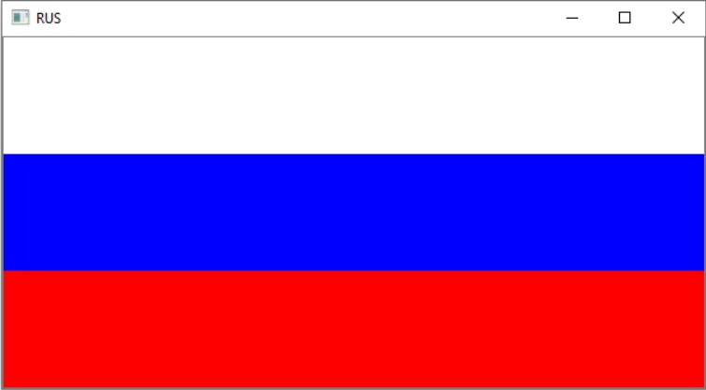

Код для второго дополнительного задания:

1. **import** cv2
2. **import** numpy
3. Color = numpy.zeros(shape=(700,600,3), dtype=numpy.int8)
4. **for** i **in** range(100):
5. **for** j **in** range(600):
6. Color[i,j] = [129, 255, 152]
7. **for** i **in** range(100,200):
8. **for** j **in** range(600):
9. Color[i,j] = [84, 255, 205]
10. **for** i **in** range(200,300):
11. **for** j **in** range(600):
12. Color[i,j] = [0, 153, 236]
13. **for** i **in** range(300,400):
14. **for** j **in** range(600):
15. Color[i,j] = [35, 70, 255]
16. **for** i **in** range(200,300):
17. **for** j **in** range(600):
18. Color[i,j] = [169, 0, 255]
19. **for** i **in** range(500,600):
20. **for** j **in** range(600):
21. Color[i,j] = [255, 0, 192]
22. **for** i **in** range(600,700):
23. **for** j **in** range(600):
24. Color[i,j] = [255, 185, 0]
25. cv2.imshow('Col', Color)
26. cv2.waitKey(0)

Изображение:

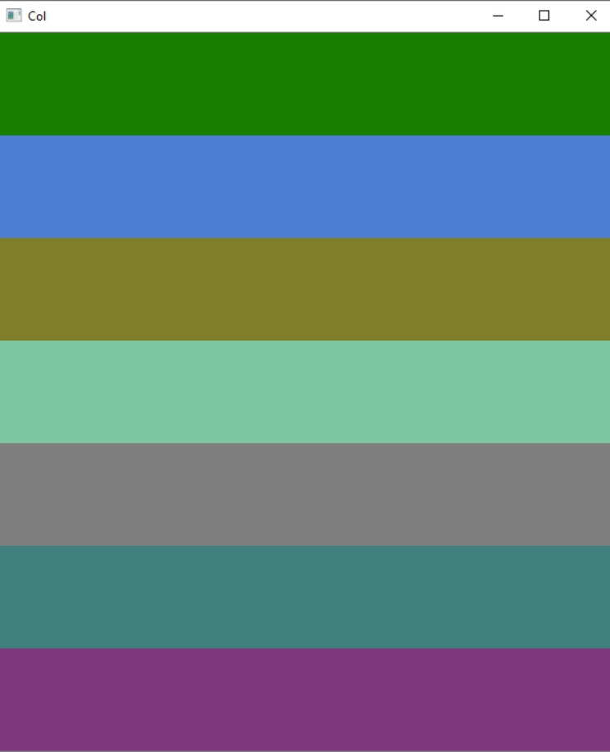

Вывод: в ходе лабораторной работы были выполнены все основные и все дополнительные задания, получены новые знания по работе с библиотекой OpenCV.